1. **TUJUAN**

Sebagai pedoman kerja untuk melakukan olah barang di Gudang Barang Jadi. Olah Gudang dilakukan apabila jumlah barang yang diminta sesuai order customer (harus diroll atau dipotong dari jumlah standar).

1. **REFERENSI**

-

1. **PERSIAPAN**
   1. Form Hasil Proses

- F.08.02.00.03 Order Harian

- F.08.02.00.04 Laporan Order Kerja Gudang

1. **PELAKSANAAN**

Operator terima Surat Perintah Potong, temukan barang yang tercantum pada form Surat Perintah Potong. Apabila dalam waktu 1 jam pencarian barang tidak ditemukan, informasikan ke Staff Administrasi Gudang Barang Jadi.

Operator melakukan pemotongan barang sesuai dengan form Surat Perintah Olah Gudang. Jika pemotongan dilakukan dengan mesin Coiling lihat IK.08.02.02. Lakukan pengecekan barang sebelum melakukan pemotongan, seperti Nama Barang, Merk, No.Order, Qty Stock dan pastikan tidak ada cacat pada barang (tidak kotor, tidak luka ataupun cacat lainnya).

Jika barang sudah dipotong, berikan segel merk pada ujung atas dan bawah, baik itu barang yang diorder ataupun sisa barang yang dipotong tersebut. Untuk BC polos, selain diberi segel merk harus disemprot dengan pylox biru pada ujung BC tersebut. Pada belakang label BC harus ada bukti print timbangan.

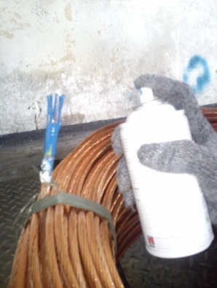 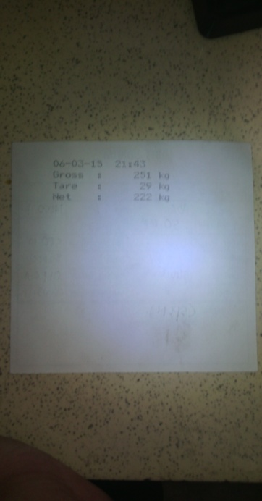

Ikat dengan tali raffia pada barang yang sudah dipotong, baik itu barang yang diorder ataupun sisa barang yang dipotong tersebut. Bila barang dikemas dengan karung, lakukan pengemasan pada barang yang sudah dipotong. (Lihat IK.08.01.04).

Tulis nama barang, merk, quantity dan No order barang pada kemasan / karung, pastikan tulisan sesuai dengan label dan fisik barang. Dan update label pada sisa barang yang dipotong, agar fisik barang sesuai dengan labelnya.

Rapikan area kerja. Sisa potongan disimpan kembali pada tempatnya, sedangkan sisa potongan yang diavalkan dimasukan kedalam bak avalan. Setiap pemotongan barang yang dilakukan manual dicatat pada Form Order Harian (F.08.02.00.03) dan sisa barang yang diavalkan tandai pada form Order Harian (F.08.02.00.03). Sedangkan untuk barang yang dipotong dengan mesin Coiling dicatat form Laporan Order Kerja Gudang (F.08.02.00.04).

Lakukan pengecekan random terhadap sisa potongan barang (cek label dan fisik barang), agar stock barang dilapangan sesuai dengan program aplikasi.

Penanganan sisa potongan pada haspel :

* + 1. Untuk kabel NYY / NYFGbY ukuran > 4x10 apabila panjang dihaspel < 10 meter kabel wajib dikeluarkan dari haspel dan di roll
    2. Untuk kabel diluar ukuran diatas (pada point 4.8.1) apabila pada haspel sudah tersisa kabel sebanyak 2 layer, maka kabel wajib dikeluarkan dari haspel dan di roll

1. **Ketentuan**
   1. Apabila setelah pencarian selama 1 jam barang tidak ditemukan, maka operator tidak boleh mengambil keputusan untuk melakukan pemotongan dari barang lain. Yang menentukan barang mana yang dipotong adalah wewenang dan tanggungjawab admin potong. Tetapi operator dapat memberikan referensi ke admin, barang yang dapat dipotong di lapangan
   2. Setiap ketidaksesuaian wajib ditelusuri penyebab ketidaksesuaiannya dan ditindaklanjuti
   3. Setiap barang wajib ada identitas, setiap selesai pomotongan, barang yang diorder maupun sisa potong wajib diberi identitas

|  |  |  |
| --- | --- | --- |
| Dibuat oleh | Diperiksa oleh | Disetujui oleh |
|  |  |  |
| Mgr. Gdg. Barang Jadi | MR | Direktur |
|  |  |  |